INFORME DE TRABAJO
JOSÉ ALEJANDRO BECERRA PINEDA
Rut: 11.922.957 - K

Periodo mes de diciembre

Actividades desarrolladas en virtud de contrato de prestación de servicios a honorarios.
Asignación personal de apoyo comité con fondos traspasados de asesoría externa

GESTIONES Y ORGANIZACION DE ACTIVIDADES
Colaboración para abordar con el Ministerio de Medio Ambiente situación del Registro de Montreux
-----------------
Minuta
Santuario de la naturaleza Carlos Anwandter y Registro de Montreux

El Registro de Montreux es un registro de los humedales inscritos en la Lista de Humedales de Importancia Internacional en los que se están produciendo, se han producido o pueden producirse cambios en las características ecológicas como consecuencia del desarrollo tecnológico, la contaminación u otra intervención del ser humano. El Registro se lleva como parte de la Lista de Ramsar, (4ª COP, Montreux, Suiza).

CHILE
Carlos Anwandter Sanctuary, designated 27/07/81, Región X, 4,877 ha, Montreux Record 06/10/06

Lineamientos para el funcionamiento del Registro de Montreux

El Registro de Montreux es la principal herramienta de la Convención para llamar la atención sobre los sitios en los que se ha producido, se está produciendo o pueden producirse cambios negativos en las características ecológicas y que, por consiguiente, necesitan que se preste una atención prioritaria a su conservación. El Registro se mantendrá dentro de la Base de Datos de Ramsar y será objeto de revisiones continuas.

3.2. Para considerar la posible inclusión en el Registro de Montreux de un sitio incluido en la Lista, se seguirá el procedimiento establecido.

3.3. Cuando se considere la posibilidad de eliminar del Registro de Montreux un sitio incluido en la Lista, se seguirá el siguiente procedimiento:

3.3.1 La Parte Contratante en cuyo territorio está el sitio, pedirá a la Oficina que elimine dicho sitio del Registro de Montreux. La Oficina puede recibir también información de otras fuentes que sugiera que ya no existe el peligro de que se produzcan cambios en las características ecológicas del sitio.

3.3.2 La Oficina enviará el cuestionario conciso (véase el "Registro de Montreux-Cuestionario" más adelante) a la Parte Contratante y hará llegar el cuestionario completado al Grupo de Examen Científico y Técnico (GECT) para que éste le asesore, de acuerdo con las Definiciones de Trabajo y Lineamientos para Describir y Mantener las Características Ecológicas de los sitios incluidos en la Lista.

3.3.3 La Oficina hará llegar a la Parte Contratante cualquier solicitud del GECT de nueva información, junto con los comentarios técnicos o recomendaciones del Grupo. La Oficina podrá solicitar también información a otras fuentes.
3.3.4 Por invitación de la Parte Contratante, la Oficina podrá organizar una visita al sitio, que preferentemente será realizada por el personal técnico correspondiente de la Oficina, el miembro del GECT de la región y otros expertos.

3.3.5 Un sitio podrá eliminarse del Registro de Montreux previa petición de la Parte Contratante y tras consideración del asesoramiento y/o comentarios del GECT. La decisión final será de la Parte Contratante.

3.3.6 A menos que la Parte Contratante interesada se oponga, la Oficina facilitará información sobre la decisión adoptada por la Parte Contratante a los demás organismos interesados.

CHILE – RAMSAR

Chile suscribió la Convención sobre los Humedales –o Convención de Ramsar- y la promulgó como Ley de la República mediante el Decreto Supremo N°771 del Ministerio de Relaciones Exteriores, en el año 1981. Desde entonces, y en especial desde inicios de la década de los años noventa, la Corporación Nacional Forestal ha tenido una preocupación constante por los humedales del país y, en particular por aquellos presentes en el Sistema Nacional de Áreas Silvestres Protegidas del Estado.

Hasta el año 2005, CONAF cumplió el rol de Secretaría Técnica de la Convención de los Humedales en Chile. A partir de ese año y hasta la fecha, con la conformación del Comité Nacional de Humedales, CONAF ha ocupado la Secretaría Técnica de dicho Comité, el cual es coordinado por el Ministerio del Medio Ambiente.

Los principales aspectos que aborda la Convención sobre los Humedales y que CONAF suscribe, son:

- Define “humedales”, como, las extensiones de marismas, pantanos y turberas, o superficies cubiertas de agua, sean éstas de régimen natural o artificial, permanentes o temporales, estancadas o corrientes, dulces, salobre o saladas, incluidas las extensiones de agua marina cuya profundidad en marea baja no exceda de seis metros (artículo 1 de la Convención). Y también se define “aves acuáticas”, como las que dependen ecológicamente de los humedales.
- Considera que los humedales cumplen funciones ecológicas fundamentales como reguladores de los regímenes hidrológicos y como hábitat de una fauna y flora características, especialmente de aves acuáticas.
- Indica que los humedales constituyen un recurso de gran valor económico, cultural, científico y recreativo, cuya pérdida sería irreparable.
- Señala que cada Parte Contratante de la Convención debe designar humedales de su territorio para ser incluidos en la Lista de Humedales de Importancia Internacional, conocidos como Sitios Ramsar (artículo 2 de la Convención), cuya selección debe basarse en su importancia internacional en términos ecológicos, botánicos, zoológicos, limnológicos o hidrológicos.
- Indica que se deberá elaborar y aplicar la planificación para favorecer la conservación de los humedales incluidos en la lista y su uso racional.
- Establece que se debe fomentar la conservación de los humedales y de las aves acuáticas, creando reservas naturales en aquellos, estén o no incluidos en la Lista y tomar las medidas adecuadas para su custodia.

Otro hito significativo de CONAF en el ámbito de los humedales ha sido la formulación del Plan de Acción para la Conservación y Uso Sustentable de los Humedales Altoandinos en Chile (PACHA), lo que se concretó en el año 2002. Este plan fue preparado de acuerdo con los lineamientos de la Convención sobre los Humedales, incluyendo una amplia participación del sector público y apoyo del sector privado, en aras del manejo y conservación de estos ecosistemas vulnerables.

Asimismo, CONAF apoyado en instrumentos de trascendencia nacional (Estrategia Nacional para la Conservación de Humedales y de un Plan de Acción de Humedales), estimó necesario formular en el año 2010 un Programa Nacional para la Conservación de Humedales insertos en el Sistema Nacional de Áreas Silvestres Protegidas del Estado, el que comenzó a implementarse a partir del año 2011.

Procedimiento de Chile para solicitar la salida del Santuario del registro de Montreux:

Según lo averiguado, el paso sería que CONAF Oficina Central, solicite a Ministerio de Medio Ambiente que levante la solicitud de eliminar al Santuario Carlos Anwandter del registro de Montreux, lo cual tiene que cumplir con la Estrategia Nacional para la Conservación de Humedales.

Además tiene que venir un tercero a evaluar, las mejoras del Santuario del punto de vista ecológico, y esto se relaciona con las 6 medidas de tomo el estado chileno, y que se han ido implementando en detalle, tal como se indica en el punto 3.3.

ALGUNAS NOTAS DE PRENSA REDACTADAS Y/O GESTIONADAS
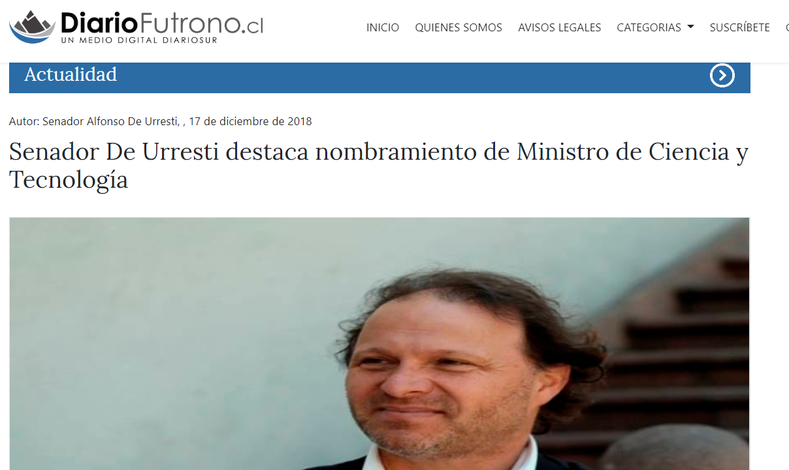
Link: https://www.diariofutrono.cl/noticia/actualidad/2018/12/senador-de-urresti-destaca-nombramiento-de-ministro-de-ciencia-y-tecnologia
-----
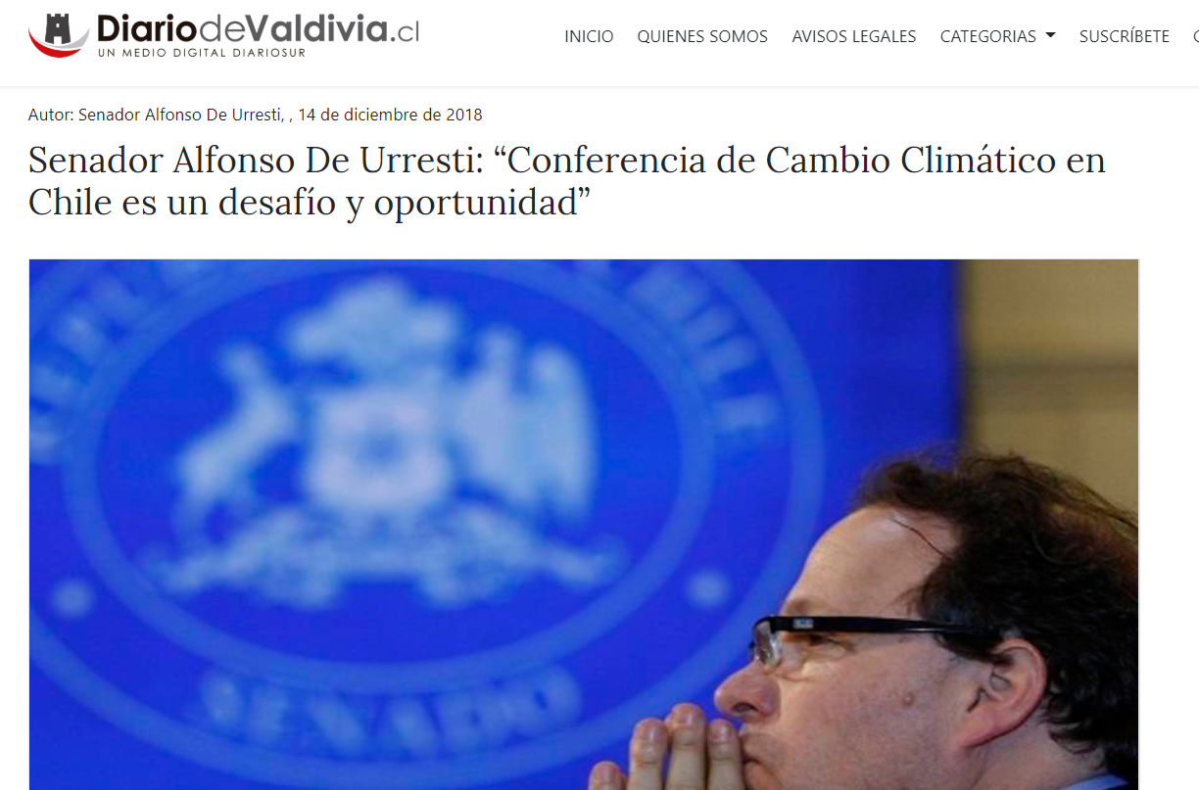
Link: https://www.diariodevaldivia.cl/noticia/biodiversidad/2018/12/senador-alfonso-de-urresti-conferencia-de-cambio-climatico-en-chile-es-un-desafio-y-oportunidad
-----
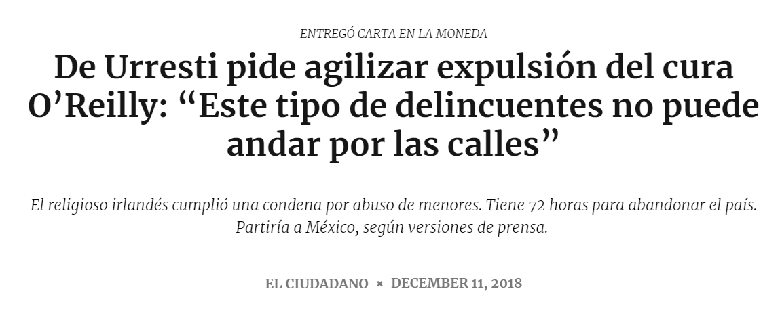
Link: https://www.elciudadano.cl/chile/de-urresti-pide-agilizar-expulsion-del-cura-oreilly-este-tipo-de-delincuentes-no-puede-andar-por-las-calles/12/11/
----
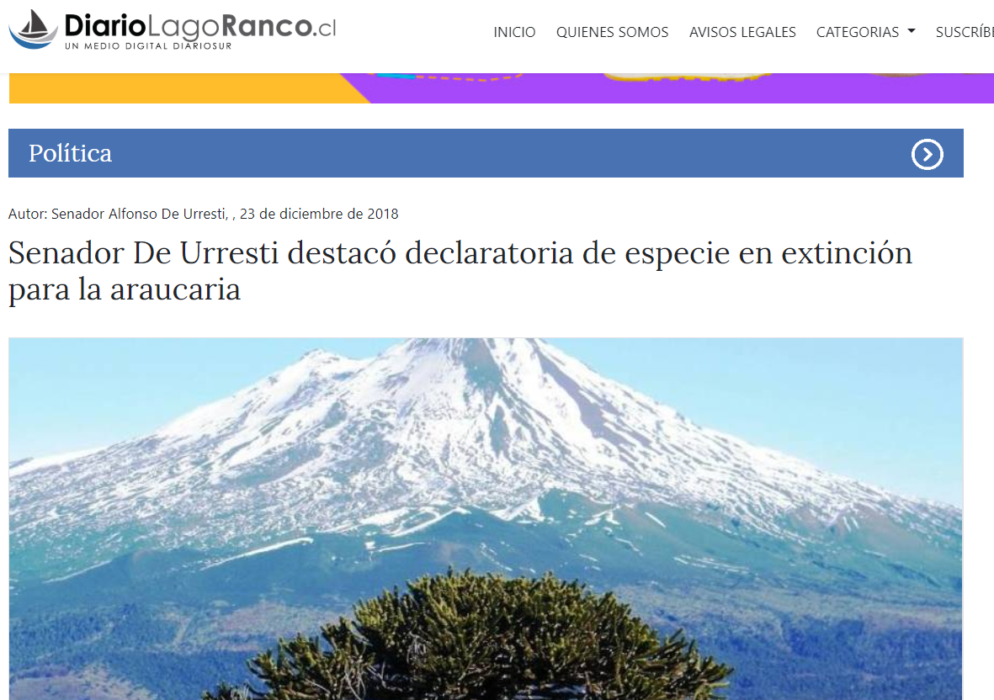
Link: https://www.diariolagoranco.cl/noticia/politica/2018/12/senador-de-urresti-destaco-declaratoria-de-especie-en-extincion-para-la-araucaria

